1. **Azartspēles organizētāja nosaukums, juridiskā adrese un tālruņa numurs**

SIA "BALTENT"

Reģ. Nr. 40203068277

Krišjāņa Valdemāra iela 33-6

LV-1010, Rīga, Latvija

Tel: 27775559

2. **Spēles nosaukums un veids**

**Rise of Olympus 100**

Spēļu Automātu spēle

Ražotājs: Play’n GO Malta Ltd.

3. **Spēles dalības maksa (likme)**

Minimālā likme 0.20 EUR

Maksimālā likme 100.00 EUR

4. **Kārtība, kādā dalībnieks var piedalīties spēlē**

Interneta vietnē [www.spins.lv](http://www.spins.lv) nospiežot ikonu “Spēļu Automāti” spēlētājs nokļūst lapā, kur spēle tiek palaista, nospiežot spēles ikonu “Rise of Olympus 100”.

5. **Spēles norise**

„ Rise of Olympus 100“ ir piecu ruļļu spēļu automāts, kurā ir šādas iespējas:

● “Wild” aizvietotājsimbols

● Laimesta reizinātāja funkcija

● “Hand of God” speciālās funkcijas

● Simbolu uzkrāšana, “Wrath of Olympus” funkcija un bezmaksas griezieni.

Svarīgi:

● Laimests tiek izmaksāts, ja uz spēles laukuma izveidojas horizontāla vai vertikāla līnija no vismaz 3 simboliem.

● Bonusa spēles laimesti tiek pieskaitīti izmaksas kombināciju laimestiem.

***Spēles noteikumi***

***Vispārējie noteikumi***

1. Nepareiza darbība atceļ visas spēles un izmaksas.

***“Wild” aizvietotājsimbola noteikumi***



1. “Wild” simbols var aizvietot jebkuru simbolu, lai veidotu laimīgās kombinācijas.

2. Ja uz spēles laukuma nav citu simbolu, “Wild” simboli tiek novākti no spēles laukuma.

3. “Wild” simbols var parādīties uz spēles laukuma kad no spēles laukuma tiek novākta laimīgā kombinācija no 3 simboliem.

***Laimesta reizinātaja noteikumi***



1. Pamatspēles laikā katra grieziena sākumā laimesta reizinātājs ir x1.

2. Pēc katras laimīgas kombinācijas novākšanas no spēles laukuma laimesta reizinātājs palielinās par +1.

***“Hand of God” speciālo funkciju notiekumi***



1. Pamatspēles laikā, ja uz spēles laukuma nav izveidojusies laimīgā kombinācija, var tikt aktivizēta viena no spieciālajām funkcijām:

• - “Hades” pāvērš viena veida simbolu komplektu uz spēles laukuma par citiem simboliem.

• - “Poseidon” pievieno uz spēles laukumu nejauši izvietotus 1 vai 2 “Wild” simbolus.

• - “Zeus” novāc no spēles laukuma divu veidu simbolu komplektus.

2. Blakus spēles laukumam katra grieziena laikā strodas viens no dieviem, kas nosaka, kura no speciālajām funkcijām var tikt aktivizēta.

3. Bezmaksas griezienu laikā izvēlētā speciālā funkcija tiek aktivizēta katra grieziena laikā, kurā nav izveidojusies laimīgā kombinācija.

***Simbolu uzkrāšanas, “Wrath of Olympus” funkcijas un bezmaksas griezienu noteikumi***



1. Blakus spēles laukuma atrodas skaitītājs, kas tiek aizpildīts ar dievu personāžu simboliem.

2. Trīs simboli aizpilda vienu iedalījumu, četri simboli aizpilda 2 iedalījumus un 5 simboli aizpilda 3 iedalījumus.

3. Pilnībā aizpildīts skaitītājs aktivizē “Wrath of Olympus” funkciju un piešķir vienu atkārtoto griezienu.

4. Grieziena lakā viena no “Hand of God” funkcijām tiek aktivizēta katra sibolu krituma laikā, kurā nav izveidojusies laimīgā kombinācija, līdz visas 3 funkcijas ir aktivizētas.

5. Ja atkārtotā grieziena laikā viss spēles laukums tiek attīrīts no simboliem, tiek aktivizēti bezmaksas griezieni.

6. Ja viss spēles laukuma tiek attīrīts no simboliem pamatspēles laikā bez “Wrath of Olympus” funkcijas ietekmes, spēlētājam tiek piešķirts papildus laimests 50x no likmes.

7. Spēlētājam ir iespēja izvēlēties vienu no piedāvātajām bezmaksas griezienu opcijām:

• “Zeus” piešķir 8 bezmaksas griezienus, aizpildīts skaitītājs piešķir +2 bezmaksas griezienus un izvēlētā speciālā funkcija tiek aktivizēta katrā grieziena laikā, kurā nav izveidojusies laimīgā kombinācija.

• “Poseidon” piešķir 5 bezmaksas griezienus, aizpildīts skaitītājs piešķir +3 bezmaksas griezienus un izvēlētā speciālā funkcija tiek aktivizēta katrā grieziena laikā, kurā nav izveidojusies laimīgā kombinācija.

• “Hades” piešķir 4 bezmaksas griezienus, aizpildīts skaitītājs piešķir +4 bezmaksas griezienus un izvēlētā speciālā funkcija tiek aktivizēta katrā grieziena laikā, kurā nav izveidojusies laimīgā kombinācija.

8. Bezmaksas griezienu laikā laimesta reizinātājs tiek pārnests no “Wrath of Olympus” funkcijas un turpina pieaugt līdz bezmaksas griezienu beigām.

9. Bezmaksas griezieni tiek izspēlēti ar tādu pašu likmi ar kādu tika aktivizēti.

***Izmaksu Noteikumi***

1. Jums tiek izmaksāts laimests tikai par lielāko laimīgo kombināciju.

2. Bonusa spēles laimesti tiek pieskaitīti izmaksas līnijas laimestiem.

3. Nepareiza darbība atceļ visas spēles un izmaksas.

***Spēles vadība***

***Lai spēlētu, rīkojieties šādi:***



Likmes tiek atlasītas, izmantojot likmju pogas. Lai mainīti likmi par vienu soli, noklikšķiniet uz plusa/mīnusa pogām. Lai sāktu spēli, noklikšķiniet uz GRIEZT .Kad ruļļi apstājas, attēlotie simboli nosaka jūsu laimestu, ņemot vērā izmaksu līniju tabulu.

***Automātiskais vadības režīms :***

● Sadaļa **Number of games** (Griezienu skaits). Izvēlies, cik reizes pēc kārtas ruļļi griezīsies Automātiskajā režīmā. 

● Sadaļa **Stop autoplay** (Grieziena Apturēšanas Iestatījumi). Jūs varat izvēlēties vienu no iespējam, kad apturēt Automātisko režīmu:

● Pie katras uzvaras.

● Ja ir laimēti bezmaksas griezieni.

● Ja viena uzvara pārsniedz…

● Ja bilance palielinās par...

● Ja bilance samazinās par…

6. **Nosacījumi, kuriem iestājoties dalībnieks saņem laimestu, un laimestu lielums [arī laimestu attiecība pret dalības maksu (likmi)].**

Nosacījums, lai saņemtu laimestu, ir griezt ruļļus līdz uz tiem attēlotie simboli izveido horizontālas vai vertikālas līnijas no vismaz 3 simboliem. Laimests atkarīgs no izveidotajām laimīgajām kombinācijām.

***Izmaksu apraksts***

***Regulāro Izmaksu Apraksts***

Lai simboli veidotu laimīgo kombināciju, jāsakrīt sekojošiem apstākļiem:

• Vienādiem simboliem ir jāizveido horizontālas vai vertikālas līnijas no vismaz 3 simboliem.

Izmaksas ar likmi 0.80 EUR parādītas attēlos, palielinot likmi proporcionāli mainās izmaksas.

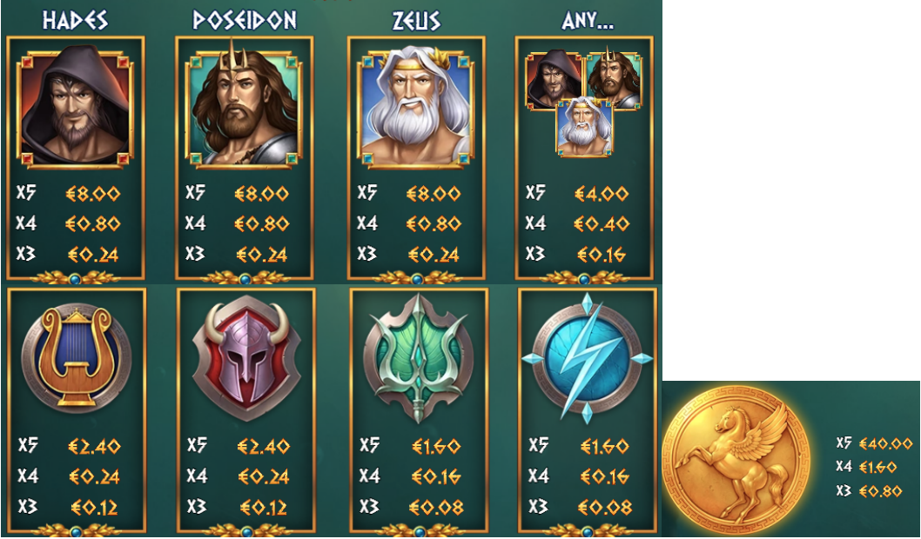

***Izmaksu kombināciju apraksts.***

Laimests tiek izmaksāts, ja uz spēles laukuma izveidojas horizontāla vai vertikāla līnija no vismaz 3 simboliem.

Kombinācijas, kas redzamas attēlā, parāda iespējamās izmaksas kombināciju formas:

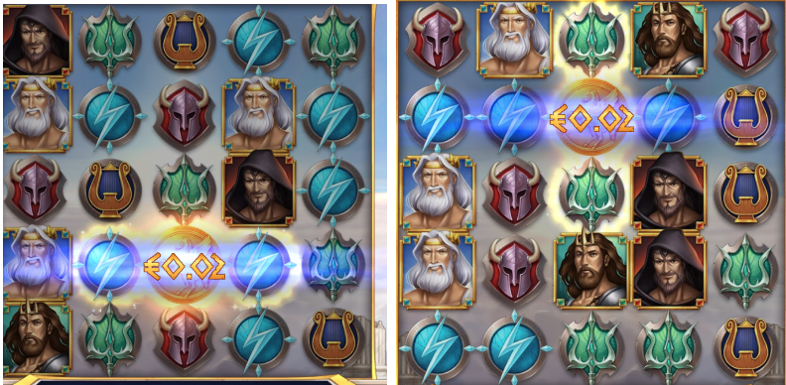

7. **Kārtība, kādā notiek pieteikšanās uz laimestu un kādā to izsniedz**

Laimests tiek automātiski ieskaitīts klienta Spins.lv kontā. Izmaksā tos laimestus, kas ir laimēti saskaņā ar tiešsaistes spēlē esošajiem spēles noteikumiem un laimējošo kombināciju tabulu.

8. **Termiņš, līdz kuram azartspēles dalībnieks var pieteikties uz laimestu**

Laimesti, kas nepārsniedz 720 euro tiek izmaksāti nekavējoties pēc spēles sesijas beigām. Laimesti no 720 euro līdz 14300 euro tiek izmaksāti 24 stundu laikā. Laimesti, kuri pārsniedz 14300 euro izmaksā azartspēles noteikumos apstiprinātā kārtībā ne vēlāk kā 30 dienu laikā un ne vairāk kā divos maksājumos.

9. **Kur dalībnieks var vērsties pretenziju gadījumā, kā arī pretenziju izskatīšanas kārtība**

Sūdzības un pretenzijas pieņem tikai rakstiskā veidā, 15 dienu laikā pēc spēles sesijas beigām Kompānijas administrācijā pēc adreses: Rīga, Krišjāņa Valdemāra iela 33-6, LV-1010. Tāpat iespējams sazināties, atverot klientu atbalsta čatu mājāslapā vai rakstot uz [support@spins.lv](mailto:support@spins.lv) epasta adresi, un parakstot savu vēstuli ar drošu elektronisko parakstu, kas satur laika zīmogu. Sūdzības tiks izskatītas un atbildes tiek sniegtas 10 darba dienu laikā no to saņemšanas brīža.

10. **Cita informācija, kuru azartspēles organizētājs uzskata par nepieciešamu.**